«Если бы природа могла чувствовать благодарность к человеку за то, что он проник в ее тайную жизнь и воспел ее красоту, то прежде всего эта благодарность выпала бы на долю писателя Михаила Михайловича Пришвина».

К. Г. Паустовский

«Певец русской природы» - так назвал коллегу-писателя Константин Паустовский. Сам же Михаил Михайлович Пришвин, увлёкшись фотографированием, в шутку называл себя «художником света» и говорил, что даже думает «фотографически».
Родился будущий писатель в Орловской губернии. Здесь, в имении Хрущёво-Лёвшино, прошли детские годы Михаила Михайловича - младшего из пятерых детей Марии Игнатовой и Михаила Пришвина. Отец семейства - искусный наездник, увлекался орловскими рысаками, обожал охоту и ухаживал за садом. Он знал толк в деревьях и цветах. Будучи азартным игроком, он проиграл в карты родовое имение и рано умер.
После кончины супруга Мария Ивановна сама поставила на ноги пятерых детей.
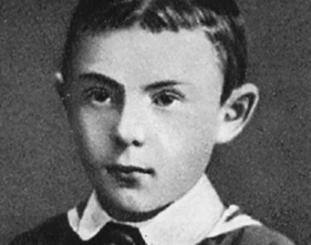
В 1883 году 10-летнего Михаила Пришвина из начальной деревенской школы перевели в гимназию в Елецке. Усердием Миша не отличался. Из-за плохой успеваемости его три раза оставляли второгодником, к тому же мальчик надерзил учителю, за что был отчислен из школы.
Интерес к учёбе у Пришвина проснулся в Тюмени, куда его отправили к дяде - купцу Ивану Игнатову. В 1893 году он окончил Александровское реальное училище. Бездетный дядя, рассчитывал передать племяннику дело, но Михаил поступил в политехнический вуз в Риге. Там он увлёкся марксистским учением и вступил в кружок, за что на последнем курсе попал под следствие. В 1898-м Михаила Пришвина освободили после годового заключения в Митавской тюрьме. Он уехал в Лейпциг (Германия), где окончил два курса агрономического факультета в университете, получив специальность землеустроителя. Пришвин вернулся в Россию и до 1905 года трудился агрономом, писал научные статьи и книги.
Во время этой работы он понял, что рамки научного труда ему тесны. В 1907 году был опубликован его первый рассказ «Сашок». Пришвин покинул науку и стал писать газетные статьи. Журналистика позволила писателю отправиться в полугодовое путешествие по Северу. Михаил Михайлович обследовал Поморье и Выговский край, где собрал и обработал 38 народных сказок, вошедших в сборник «Северные сказки».
За три месяца писатель побывал на побережье Белого моря, Кольском полуострове, Соловецких островах и вернулся в Архангельск. Оттуда на корабле отправился в путешествие по Северному Ледовитому океану, побывал в Норвегии и, обогнув Скандинавию, вернулся в Петербург.
На основе полученных впечатлений он написал очерки, которые были объединены в сборник «В краю непуганых птиц», за который Русское географическое общество наградило писателя серебряной медалью.
В 1908 году появились путевые очерки о жизни и быте обитателей Севера «За волшебным колобком». В том же году после путешествия по Заволжью и Казахстану Михаил Михайлович издал сборник очерков «У стен града невидимого». В 1912 году Максим Горький посодействовал изданию первого собрания произведений Михаила Пришвина.
В годы Первой мировой войны военный корреспондент Пришвин печатал очерки о событиях на фронте. Революцию Михаил Пришвин принял не сразу. Побывал в тюрьме, но потом смирился с победой большевиков.
В 1920-е Михаил Пришвин работал учителем в Смоленской области, написал десятки рассказов и сказок для детей, объединённых в сборник «Календарь природы». Пришвин рассказал о природе так, чтобы маленькие читатели понимали - она живая.
В 1920-30-е годы он трудился над автобиографическим сочинением «Кащеева цепь». В 1930-е годы литератор купил фургон, которому дал название «Машенька». На этой машине Пришвин объездил всю страну.
В годы Второй мировой войны 70-летний писатель уехал в эвакуацию в Ярославскую область. В предпоследний год войны Михаил Пришвин приехал в столицу и опубликовал рассказ «Лесная капель». В 1945-м появилась былинная сказка «Кладовая солнца».
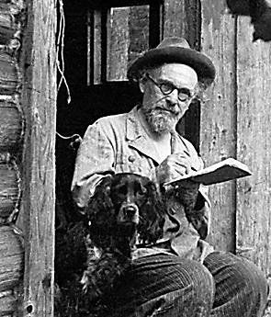
После войны Михаил Пришвин купил в подмосковной деревеньке Дунино домик, в котором жил каждое лето до 1953 года. Увлечение фотоделом было для писателя сравнимо по важности с написанием произведений о природе и животных. Михаил Пришвин снимал природу во всех ракурсах, иллюстрируя фотографиями написанные книги.
В деревенском доме он устроил фотолабораторию. Она сохранилась в Дунино, где в 1954 году после смерти прозаика появился музей.
По двум произведениям Пришвина сняты фильмы. Картина «Хижина старого Лувена» вышла в середине 1930-х, но до наших дней не сохранилась. А приключенческую драму «Ветер странствий» - экранизацию сказок «Корабельная чаща» и «Кладовая солнца» - зрители увидели на экране в 1978 году.
Сыновья Михаила Пришвина переняли от отца литературные способности. Лев Пришвин как и отец стал писателем, писал под псевдонимом Лев Алпатов. Пётр Пришвин стал охотоведом. Он написал книгу "Передо мной часто встает образ отца… Воспоминания о М. М. Пришвине".

« Для иных природа – это дрова, уголь, руда, или дача, или просто пейзаж. Для меня природа – это среда, из которой, как цветы, выросли все наши человеческие таланты».

М. М. Пришвин
Советуем прочитать:

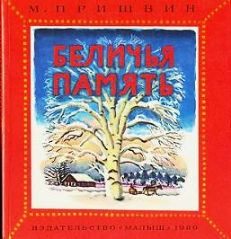
- Пришвин, М. М. Беличья память : рассказы о жизни леса : [для мл. шк. возраста] / М. М. Пришвин. - Москва : Малыш, 1989. – 90 с. : ил.

- Пришвин, М. М. Берестяная трубочка : [для мл. шк. возраста] / М. М. Пришвин. - Москва : Малыш, 1983. – 110 с. : ил.

- Пришвин, М. М. В краю дедушки Мазая : рассказы : [для ср. шк. возраста] / М. М. Пришвин. - Архангельск : Сев.- Зап. кн. изд-во, 1981. – 159 с. : ил.

- Пришвин, М. М. Вася Веселкин : рассказы : [для мл. шк. возраста] / М. М. Пришвин. - Москва : Дет. лит., 1990. – 30 с. : ил. – (Читаем сами).

- Пришвин, М. М. Глаза земли : рассказы : [для ср. и ст. шк. возраста] / М. М. Пришвин. - Москва : Юж.- Просвещение, 1989. - 303 с. – (Школьная библиотека)

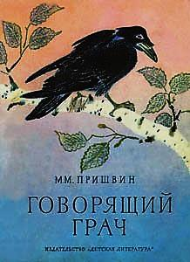
6. Пришвин, М. М. Говорящий грач : рассказы / М. М. Пришвин ; худож. Е. Рачева. - Москва : Дет. лит., 1978. – 92 с. : ил.

7. Пришвин, М. М. Гости : [для дошк. возраста] / М. М. Пришвин ; худож. В. Фролов. - Москва : Малыш, 1984. – 27 с. : ил.

8. Пришвин, М. М. Ёж / М. М. Пришвин. - Москва : Дет. лит., 1984. – 16 с. : ил.

9. Пришвин, М. М. Золотой луг : рассказы : [для дошк. возраста] / М. М. Пришвин ; худож. В. Горячева. - Москва : Дет. лит., 1988. – 12 с. : ил.
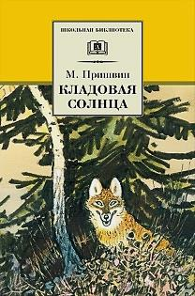
10. Пришвин, М. М. Кладовая солнца : сказка- быль и рассказы / М. М. Пришвин; худож. Е. Рачев. - Москва : Дет. лит., 2007. - 171 с. : портр. - (Школьная библиотека).

11. Пришвин, М. М. Лесной шатер : [для мл. шк. возраста] / М. М. Пришвин; худож. В. Дугин. - Москва : БАМБУК, 1999. - 103 с. : ил. - (Библиотека школьника)

12. Пришвин, М. М. Лисичкин хлеб : рассказы : [для мл. шк. возраста] / М. М. Пришвин; худож. Н. Устинов. - Москва : Дет. лит., 1987. - 14 с. : ил.

13. Пришвин, М. М. Медведь : рассказы : [для мл. шк. возраста] / М. М. Пришвин. - Москва : Дет. лит., 1986. - 32 с. : ил.

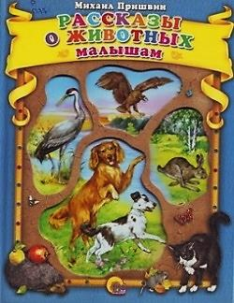
14. Пришвин, М. М. Моим молодым друзьям : повести и рассказы : [для ср. и ст. шк. возраста] / М. М. Пришвин; худож. Г. Никольский. - Москва : Дет. лит., 1989. - 350 с. : ил.
«Вдохновенный певец природы»

(к 145-летию со дня рождения Михаила Михайловича Пришвина)

Рекомендательный список

ЦДБ, Никель

2018

15. Пришвин, М. М. Рассказы о животных малышам : [для мл. шк. возраста] / М, М. Пришвин. - Ростов-на-Дону : Издательский дом "Проф-Пресс", 2010. - 142,[1] с. : ил. - (Любимые сказки малышам).

Читайте с удовольствием!

Рекомендательный список подготовила:
С. А. Шмелёва, гл. библиограф ЦДБ
Ответственный за выпуск: Пирогова Е.А. зам. директора МБКПУ» Печенгское МБО» по работе с детьми.
МБКПУ «Печенгское межпоселенческое
библиотечное объединение»

